开展义务植树主题党日活动

草长莺飞万物苏，植树添绿正当时。为深入贯彻落实习近平生态文明思想，牢固树立“绿水青山就是金山银山”的理念。4月18日，开发区医保局积极响应号召，组织党员干部职工开展义务植树为主题的党日活动。

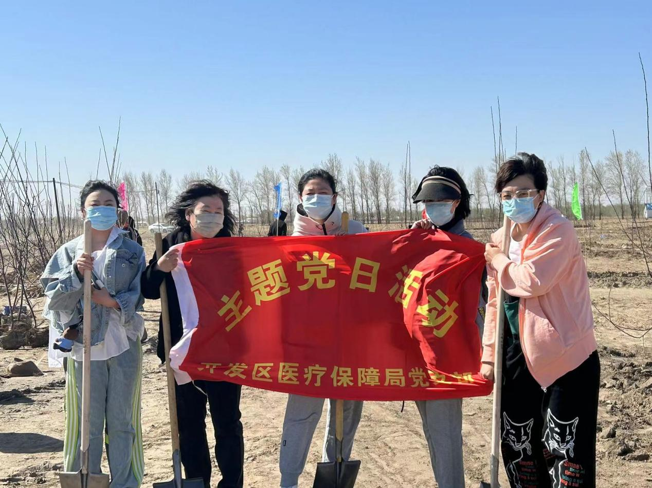

植树现场，大家热情高涨、劲头十足、配合默契，手持铁锹修坑、扶苗、培土、栽树，一棵棵树苗在大家的密切配合下，迎风挺立、生机盎然，为大地增添了一抹生机勃勃的绿色，更加坚定了“绿水青山就是金山银山”的新发展理念。

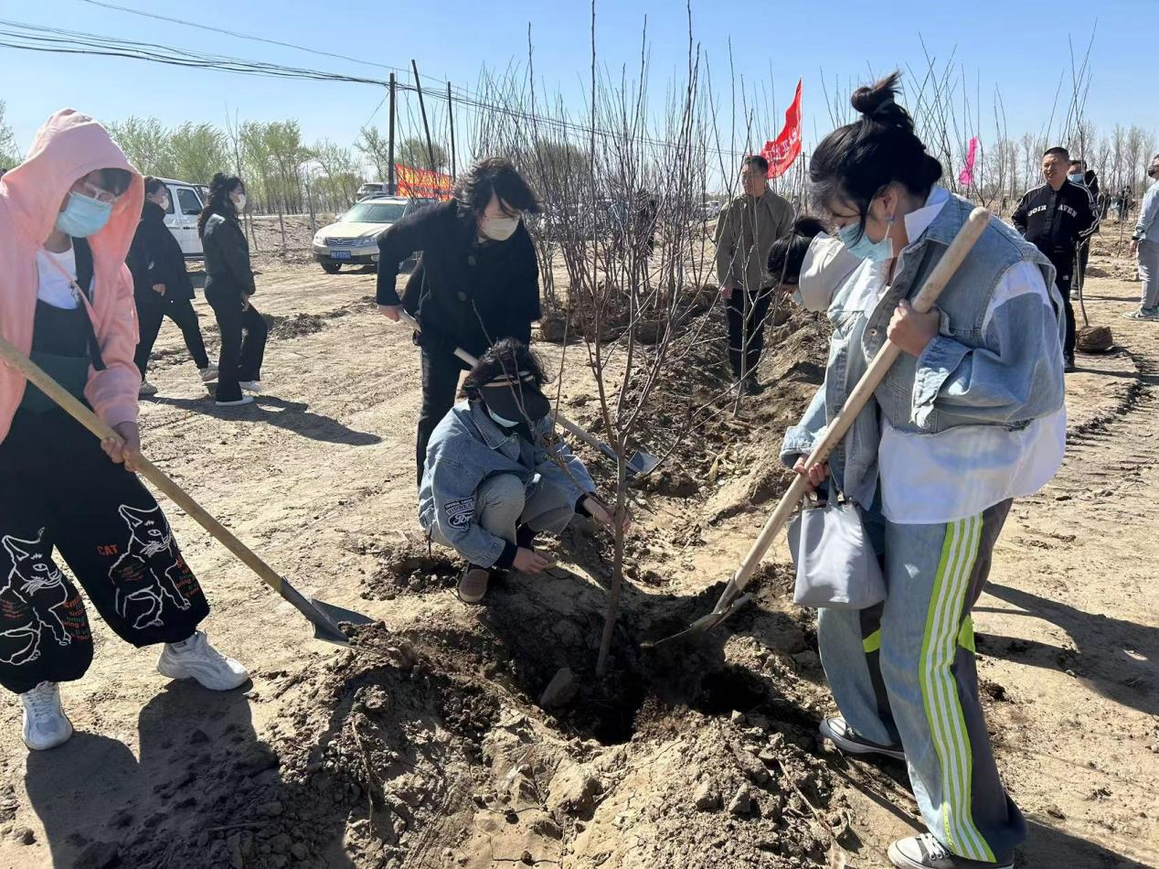

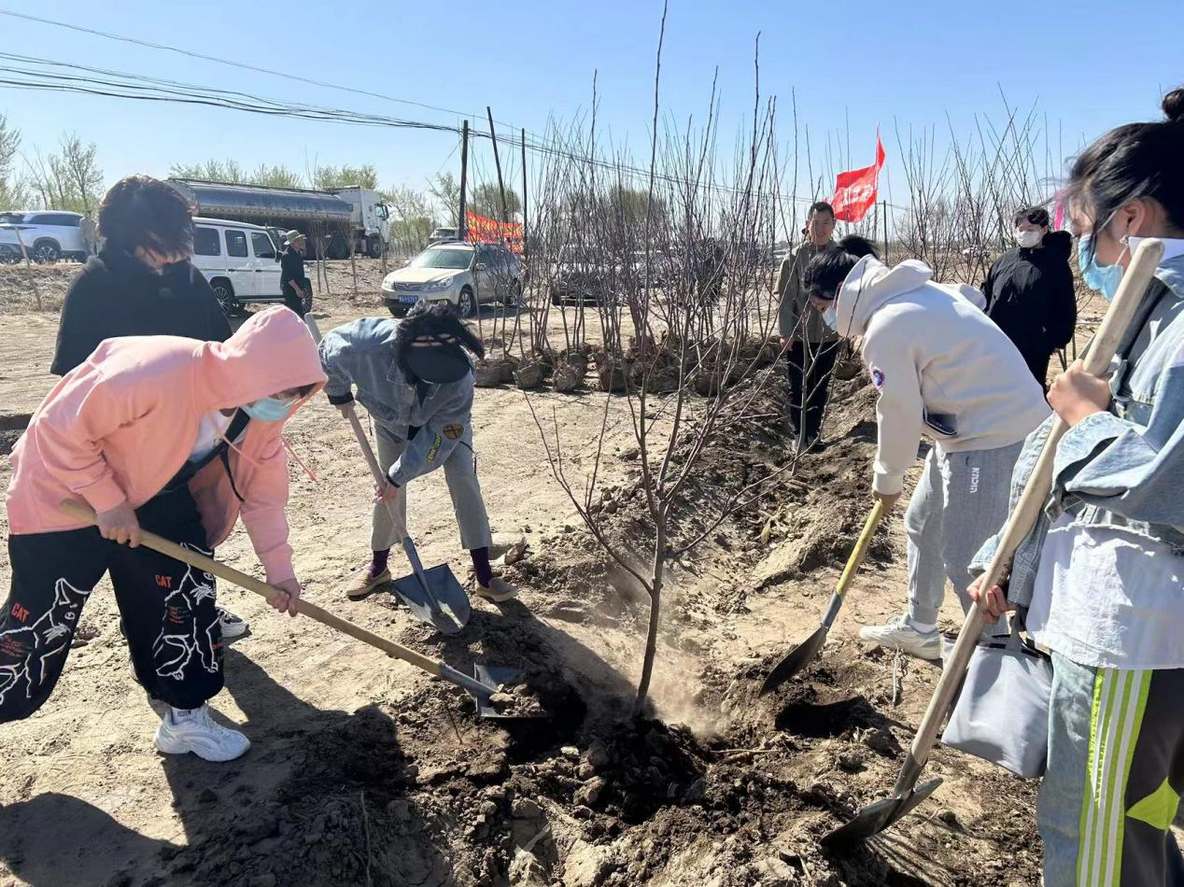

通过此次植树活动，不仅提高了开发区医保局党员干部的生态环保意识，也增强了大家的社会责任感和团队合作精神，激励党员干部职工以更加饱满的热情、高昂的斗志投入到医保工作中，为绿色开发区建设贡献医保力量。